Контрольная работа №2 на тему: "Треугольники"
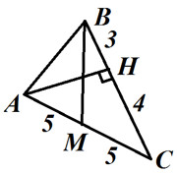1. Используя рисунок выберите верный ответ:
a) АH – медиана.
б) BM – медиана.
в) AH – высота.
г) BM – биссектриса.
д) △ABC△ABC – равнобедренный.
2. Периметр △ABC△ABC равен 12 см, сторона АС=5см, ВС=4см. Известно, что АВ=СD, ∠DCA=30°, ∠BAH=150°.
а) Докажите, что △ABC=△DCA△ABC=△DCA.
б) Найдите длины сторон △DCA△DCA.
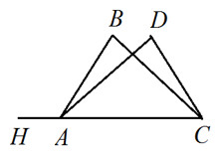
3. В △ABC△ABC AB=AC, AH – биссектриса, ∠ABC=57°. Найдите углы △ABC△ABC.
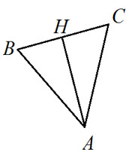
4. В окружности с центром в точке О проведены хорды АС и ВЕ, так что ∠AOB=∠COE.
Докажите: а) АС=ВЕ; б) АЕ – диаметр окружности.
5. △ABC△ABC равнобедренный (ВС=АС). Точка D взята внутри треугольника так, что ВD=AD, ∠ADB=120°, ∠A=60°. Найдите ∠BDC и ∠DAC.

